相关政策支持
根据2022年3月24日教育部留学服务中心发布的《关于新冠肺炎疫情期间留学人员学历学位认证工作的补充说明（二）》，面授（含因疫情影响调整为线上授课的情况）可以被认证。
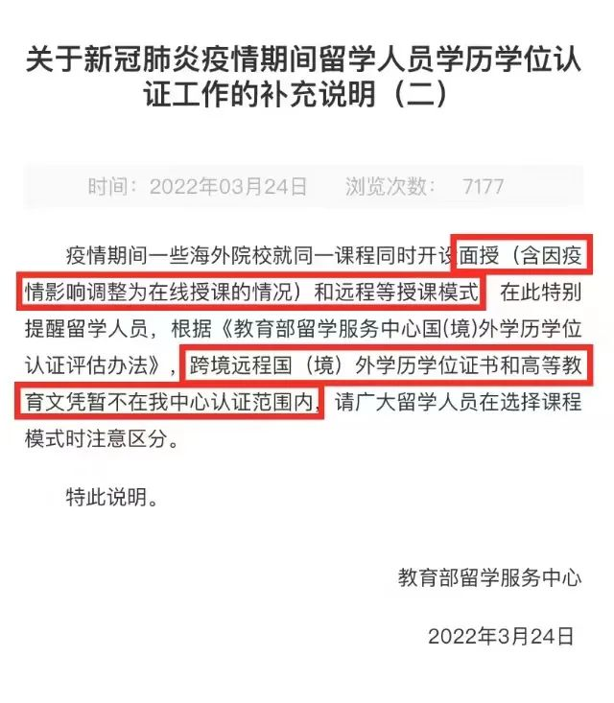
教育领导力硕士是切斯特大学的全日制授课型硕士，属于面授(含因疫情影响调整为线上授课的情况)，拿到offer的同学会同步获取学院开具的课程说明(全日制硕士在线授课)，符合留服中心公告中的认证范围。

全日制硕士毕业证书样本: 中国留学服务中心认证样本:

